«Как мы провели лето»
О проведении летней оздоровительной компании в младшей
группе №18 «Ласточка» за 2020 год
Воспитатель: Еремина Ольга Леонардовна
Цель: Создание максимально эффективных условий для организации оздоровительной работы и развития познавательных интересов воспитанников в летний период.
Задачи:
- сохранение и укрепление физического и психического здоровья воспитанников;
- формирование у воспитанников привычки к здоровому образу жизни;
- формирование навыков безопасного поведения; - развитие познавательных интересов воспитанников.
В летний период неукоснительно соблюдался распорядок дня. Утренний приём ежедневно осуществлялся на улице, соблюдался режим. Для укрепления здорового образа жизни утром на улице проводилась утренняя гимнастика, физкультурные занятия, подвижные игры. 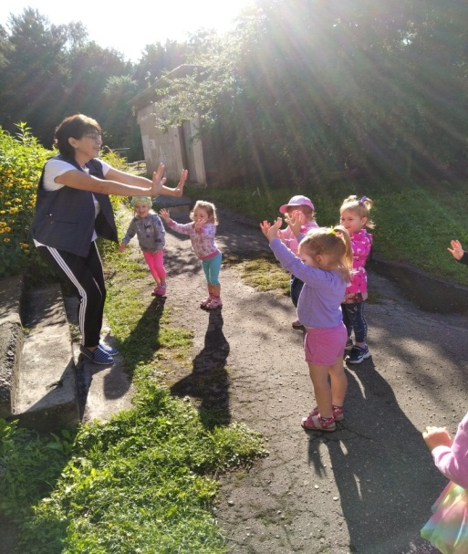 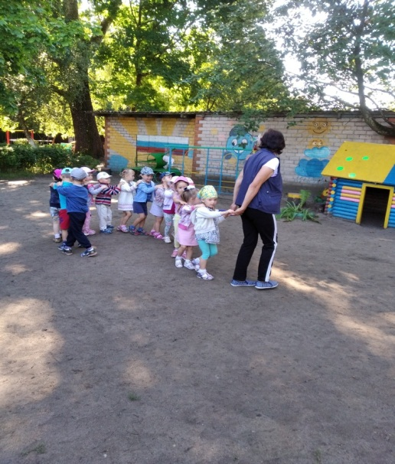

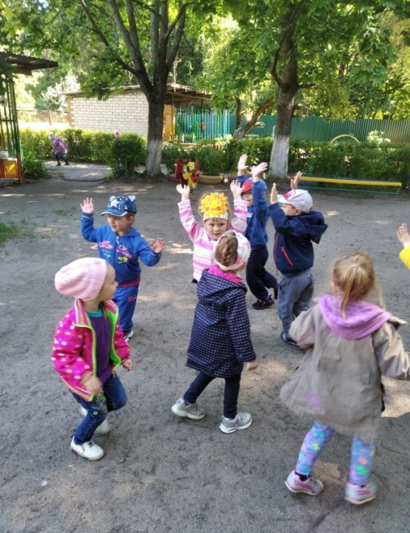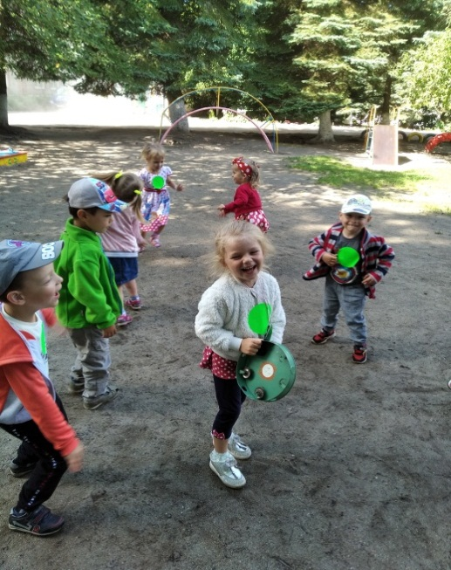
Развлечение «Летнее путешествие». Дети отправились на паровозике «Букашка» в гости к лету, побывали на цветочной полянке, у озера и в лесу. Закрепили знания о приметах лета, летних цветах, насекомых, закрепили правила ОБЖ и правила поведении в природе во время летних прогулок, познакомились со свойствами меда, его вкусом и пользой.
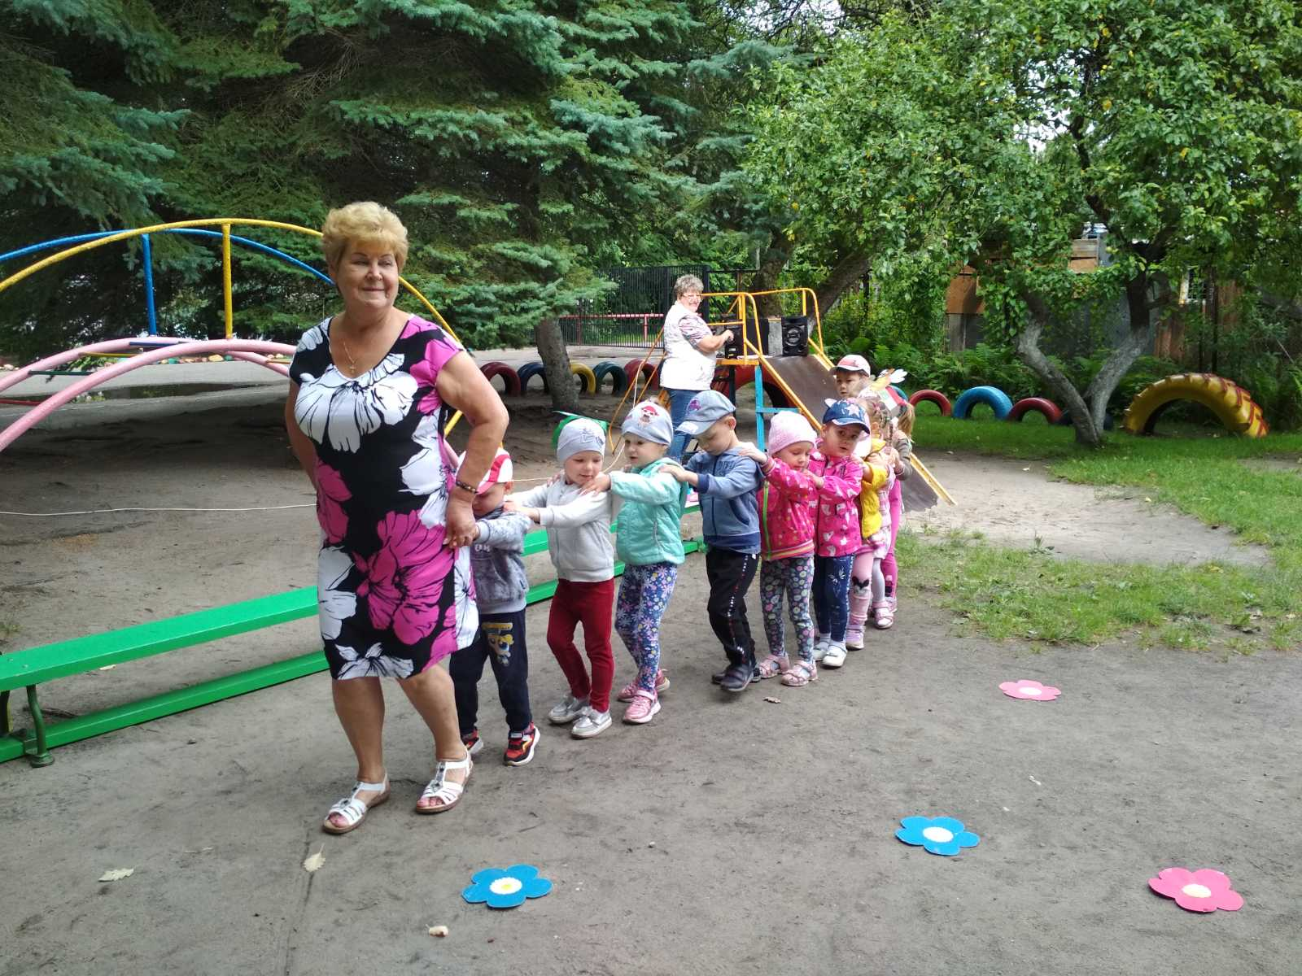
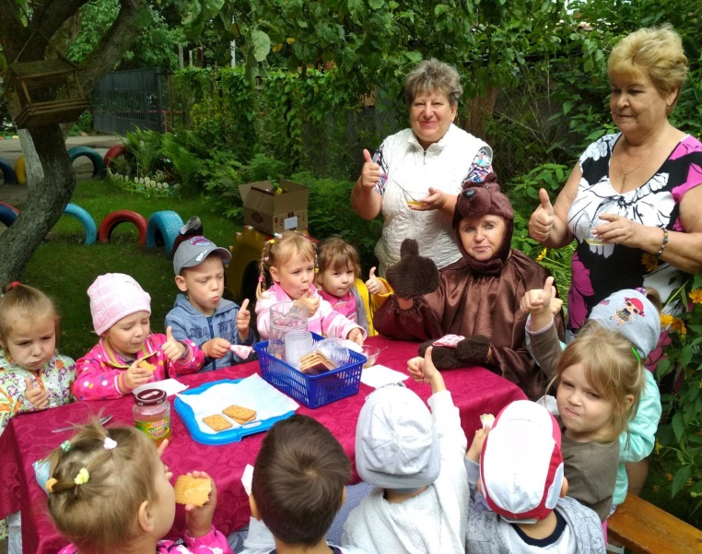
Развлечение «В стране игрушек». Дети отгадывали загадки об игрушках, играли в подвижные, спортивные игры, лепили угощение для кукол .
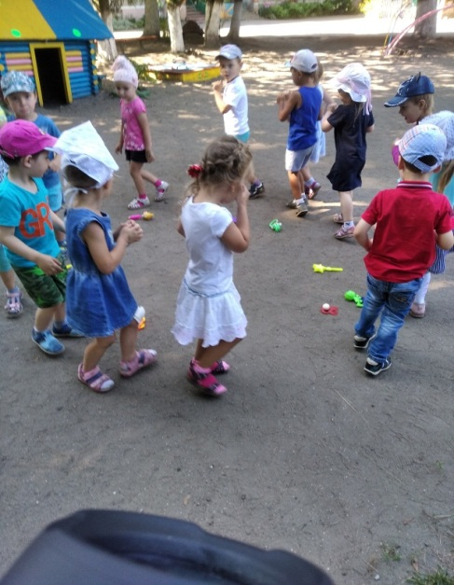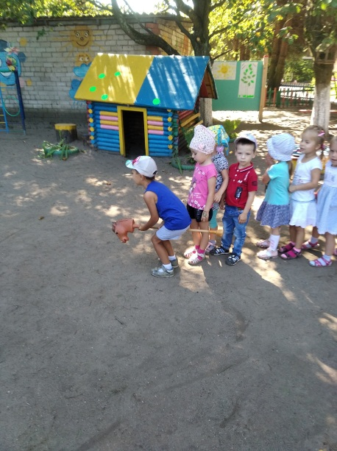

*Досуг «Дети и дорога!». Через игровую деятельность дети закрепили правила дорожного движения, знак «пешеходный переход!», где и как нужно переходить дорогу, что обозначают сигналы светофора, где на улице нужно играть. Познакомились с жезлом регулировщика и как им управлять.
В группе создан уголок безопасности!
Дети принимали участие в реализации летнего проекта:
«Лето-это маленькая жизнь». Участие детей в проекте позволило расширить и закрепить знания о том, чем можно заниматься летом, кто живет у бабушки в деревне, о насекомых, летних цветах, растениях, как правильно определить погоду, о правилах поведения в природе. В ходе проекта разучены стихи, подвижные, дидактические и пальчиковые игры, познакомились с правилами безопасности в природе. В ходе проекта широко использовался Лэпбук «Ах, лето, лето!».
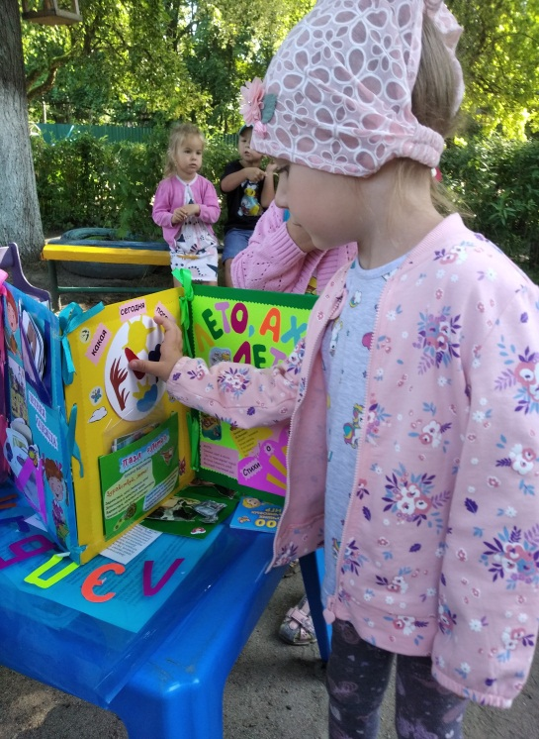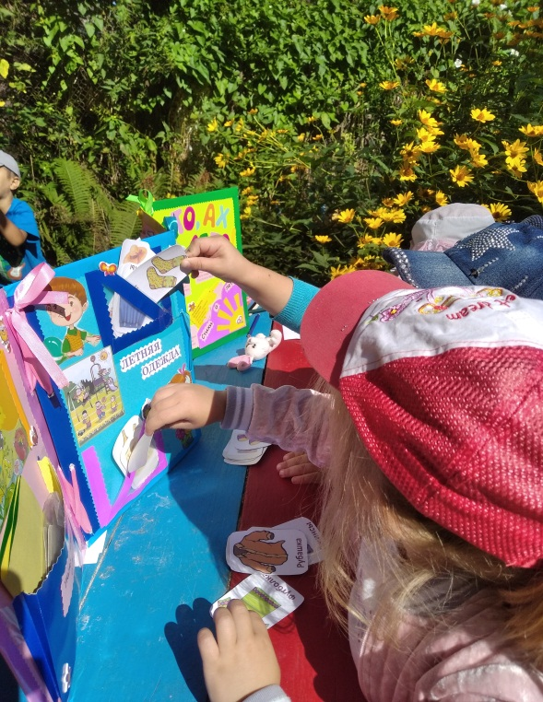
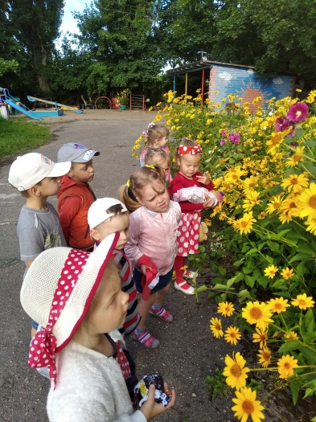
Дети группы «Ласточка» приняли участие в онлайн-акции, посвященной Дню Российского флага!
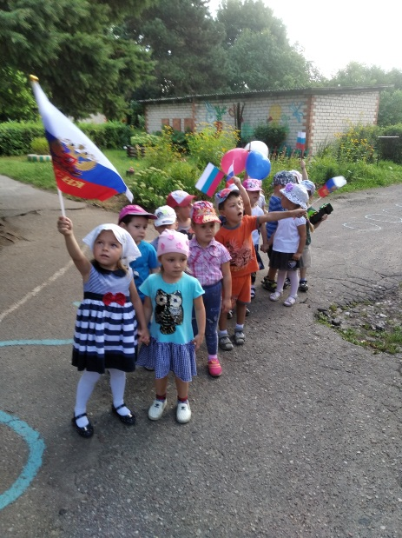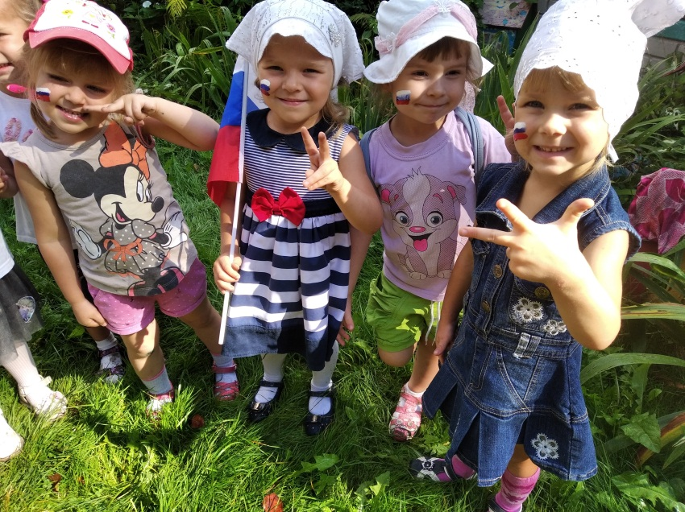

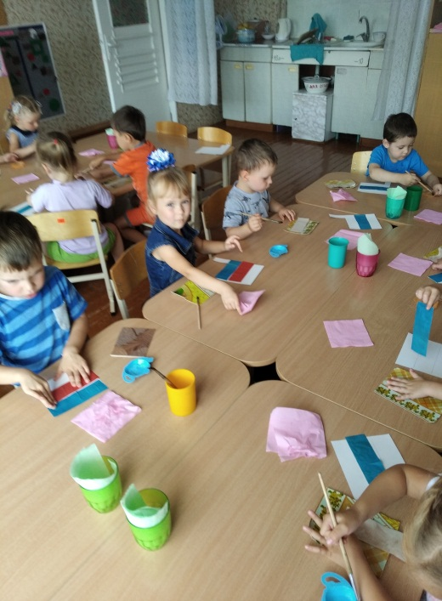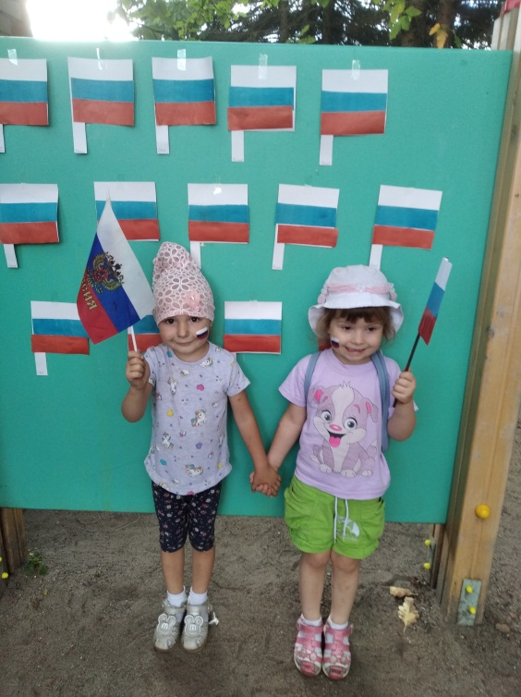

Принимали участие во всех тематических неделях:

Неделя спорта и физкультуры. На этой неделе дети учились играть в игры-эстафеты. Аня Капелюк и Алина Быкова мастерски научились крутить обруч и прыгать через скакалку, отбивать мяч!!
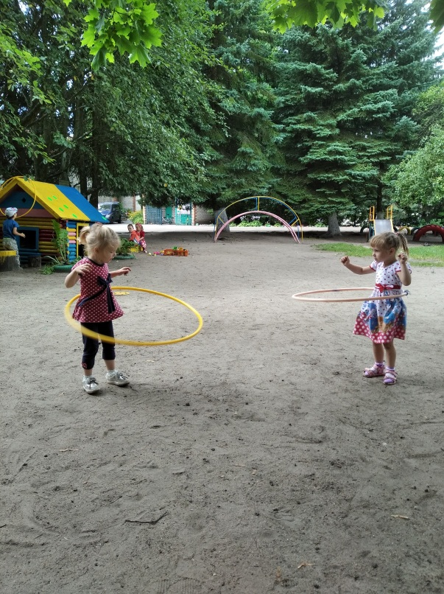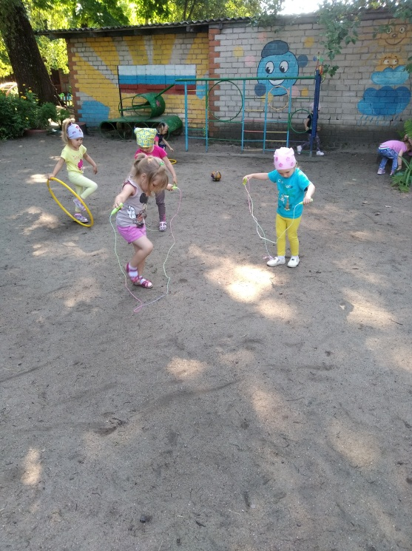

Неделя сказок. Драматизация сказки «Теремок».
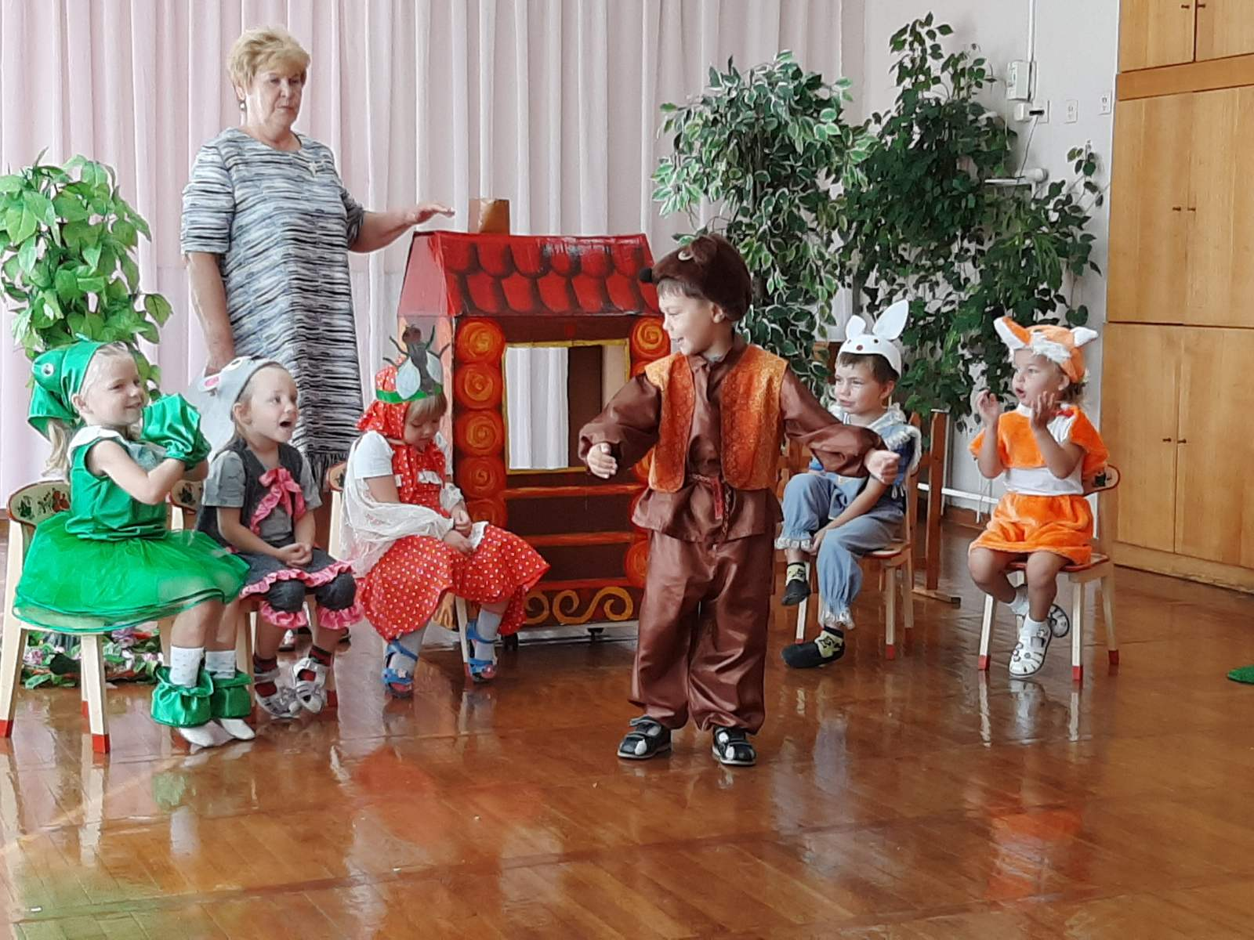
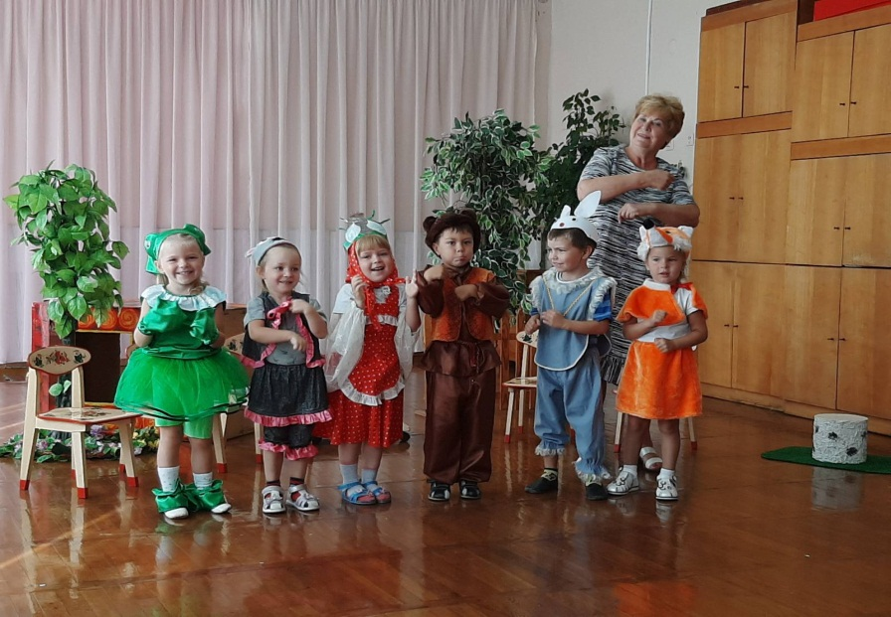

Неделя экспериментов. Проводили опыты с водой, песком, воздухом. Узнали, что такое тень, теневой театр. Дети показывали разных животных с помощью рук!
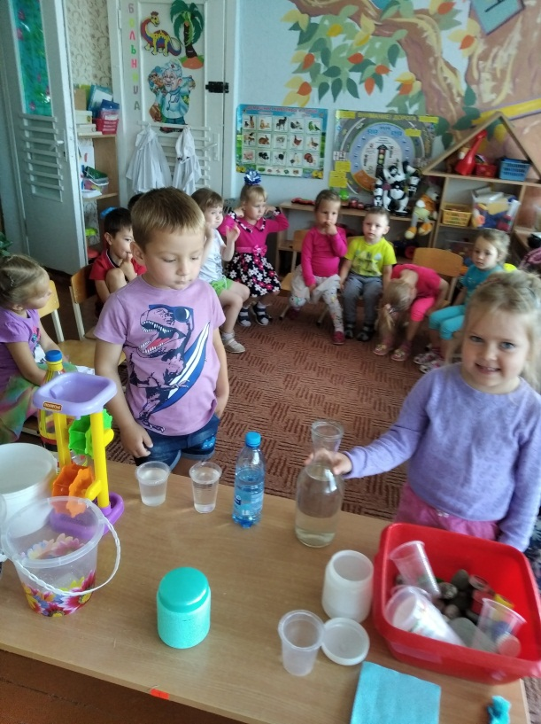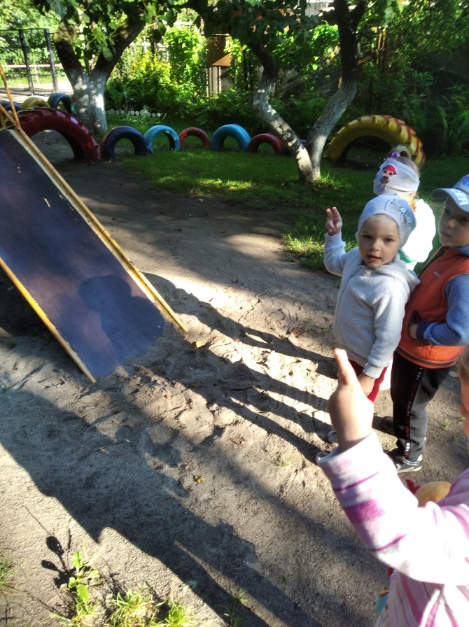
Эксперименты с водой и тенью!

Особенно запомнилась разноцветная неделя! В ней приняли участие даже родители! Дети и родители приходили в д/с в одежде по заданному цвету. Вся работа с детьми проводилась согласно цветовой гамме.
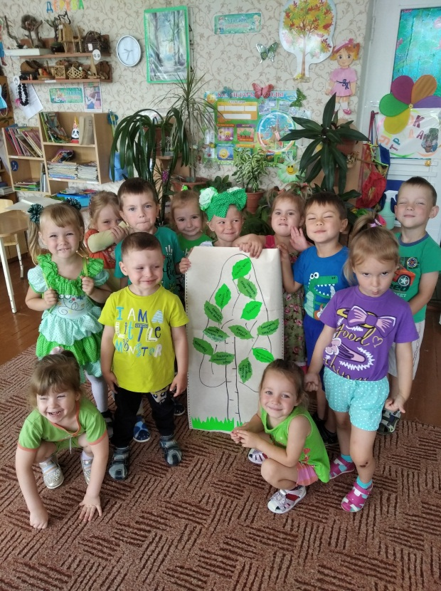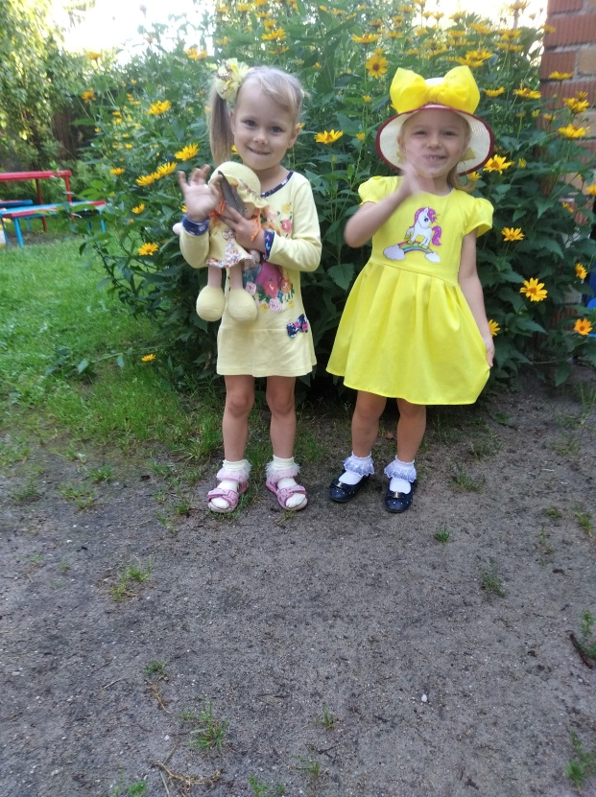
День зеленый! День желтый!

В течение летнего периода с воспитанниками проводились подвижные, дидактические, строительные, сюжетно-ролевые игры: «Семья», «Такси», «Строители», «Поликлиника», «На пикнике».
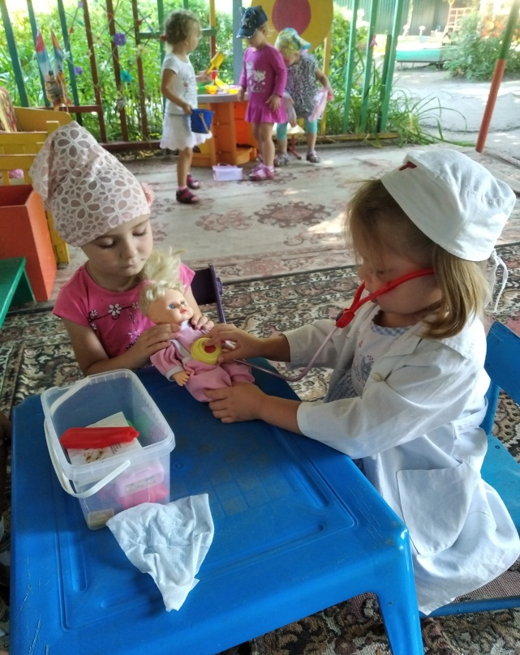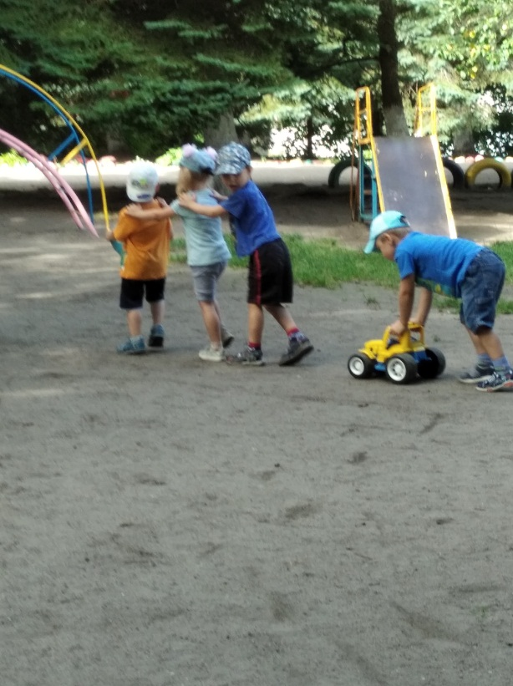
Игра «Поликлиника» Игра «Такси»

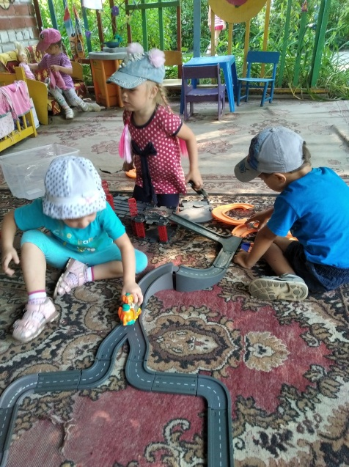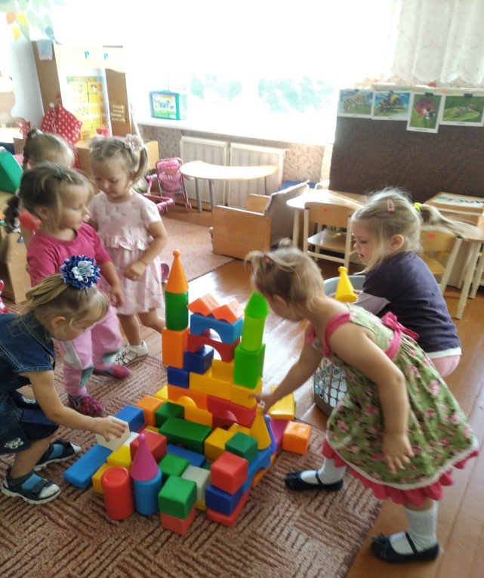
Игра «Строители»

Вывод: все поставленные цели и задачи в летне- оздоровительный период были реализованы.

